Содержательная часть
Чтобы привыкание ребёнка к детскому саду было максимально безболезненным, необходим комплексный подход к решению проблемы адаптации. На основании этого определена проблема психолого-педагогического обеспечения процесса адаптации детей.
Главной целью технологии поддержки детей в период адаптации к условиям дошкольного учреждения является объединение усилий родителей и педагогов для успешной адаптации детей к детскому саду.
Конкретные задачи работы заключаются в следующем:
- Изучить понятие и сущность адаптации детей к ДОУ.
- Выявить индивидуальные особенности адаптации детей раннего возраста.
- Разработать комплексную систему сопровождения адаптации детей раннего возраста к детскому саду
1. с педагогами
2. с родителями
3. с детьми.
Процессуальная часть
Психолого-педагогическая диагностика в период адаптации ребенка к ДОУ проводится в три этапа.
1-й этап. Первичная диагностика.
Цель: определить факторы, которые могут затруднить адаптацию, и сильные стороны развития ребенка, его адаптационные возможности.
Метод: анкетирование родителей, наблюдение, беседа с родителями.
Организация: анкетирование проводится до прихода ребенка в группу. На основе ответов родителей на вопросы анкеты составляется психологический портрет ребенка с точки зрения его темпераментных особенностей.
Данные анкетирования дополняются беседой с родителями и наблюдениями воспитателей в первые дни пребывания ребенка в ДОУ.
Результат: определяется прогноз на течение адаптации и составляется индивидуальный образовательный маршрут. Наиболее информативными являются следующие диагностические параметры:
- нарушение контакта с матерью по типу симбиотической привязанности или эмоциональной холодности, отчуждения;
- несформированность культурно-гигиенических навыков;
- недостаточно выраженная способность к активному подражанию.
Выявляются тип темперамента и особенности высшей нервной деятельности ребенка.
Определяются типичные образцы взаимодействия с близкими взрослыми, чтобы избежать ломки коммуникативных стереотипов в адаптационный период.
Составляется «Карта индивидуального сопровождения ребенка в адаптационный период».
2-й этап. Текущая диагностика.
Цель: охарактеризовать ход адаптации, выявить возможные явления дезадаптации.
Метод: наблюдение за ребенком во время пребывания в ДОУ (см. таблицу «Оценка характера адаптации ребенка к новым условиям»).
Организация: воспитатели и психолог наблюдают за ребенком, совместно заполняют таблицу «Оценка характера адаптации ребенка к новым условиям». При необходимости вносятся коррективы в карту индивидуального сопровождения ребенка.
Результат: в конце каждой недели выделяют итоговые показатели в отношении каждого ребенка и группы детей, составляют индивидуальные и сводные профили адаптации. Вносятся коррективы в индивидуальные образовательные маршруты.
3-й этап. Итоговая диагностика.
Цель: определить уровень адаптированности (дезадаптации) ребенка к ДОУ.
Метод: наблюдение.
Организация: за ребенком наблюдают через 3 недели после начала посещения ДОУ.
Результат: составляют сводную таблицу по уровням адаптированности (дезадаптации) детей группы. Принимается решение о завершении процесса адаптации или об оказании ребенку индивидуальной помощи специалистами ДОУ.
Результаты всех этапов диагностики обсуждаются воспитателем, педагогом-психологом и старшим воспитателем на психолого-медико-педагогическом консилиуме. В отношении каждого ребенка определяются и при необходимости корректируются меры поддержки.
Этапы работы с детьми в период адаптации
Для ребенка устанавливается первичный, индивидуальный режим посещения. Лучший вариант включения ребенка в группу детей – это дневная или вечерняя прогулка, где дошкольнику доступны условия игры и совместного общения. Первые несколько дней родителям рекомендовано забирать детей до сна, постепенно по мере социализации личности, время пребывания увеличивается.
Общая цель поддержки ребенка в адаптационный период - формирование у него нового, совместно с другими детьми, способа жизнедеятельности и форм удовлетворения своих потребностей под руководством воспитателя. Работа по каждому из разделов дополняется задачами, связанными с профилактикой и торможением отрицательных эмоций. Их решение достигается как в процессе использования разработанной системы адаптационных игр с детьми, так и при организации специфических видов детской активности, имеющих психогимнастический характер: игр с природным материалом, озвученными игрушками и пр.
При разработке содержания программы необходимо исходить из тех факторов, которые могут вызвать у ребенка состояние адаптационного срыва, поэтому работа по программе строится, прежде всего, как профилактическая. Все факторы объединяются в три проблемы: новая организация взаимодействия со взрослым; новая организация среды; необходимость взаимодействия с ровесниками.
Педагогу необходимо в течение всего адаптационного периода играть с детьми в различные игры, стараться ввести в любые режимные моменты игру (ведь это основной вид деятельность ребёнка).
Первый этап - развитие контактов со взрослым (ко второму этапу переходят после установления доверительных контактов).
Цель: формирование привязанности к воспитателю.
Задачи: удержать внимание на новом взрослом, установить контакт глаз, эмоциональный контакт, вызывать инициативу в общении, совместные положительные переживания, стимулировать подражание, учить действовать по инструкции.
Формы организации взаимодействия: тактильные игры, игры на подражание, игры с игрушками-забавами, игры-шутки.
Второй этап - освоение новых видов занятий, игрового пространства (к третьему этапу переходят после формирования у ребенка уверенного поведения в новой пространственно-игровой среде).
Цель: формирование предпочтений в новой предметной среде.
Задачи: освоить место расположения игрушек и игровых зон, учить ориентироваться в новых предметных условиях, подчиняться правилам, стимулировать самостоятельный выбор игрушек, занятий.
Формы организации взаимодействия: психотехнические игры, игры-имитации, предметные игры.
Третий этап - формирование контактов с ровесниками.
Цель: освоение совместного с ровесниками способа жизнедеятельности.
Задачи: стимулировать доброжелательное внимание к ровесникам, отклик на эмоции сверстника - сорадование; формировать умение действовать сообща; обучать обмену действиями как способу общения.
Формы организации взаимодействия: психотехнические игры, хороводные игры.
Оказание психолого-педагогической помощи ребенку в адаптационный период предполагает широкое использование индивидуальных форм организации взаимодействия с ребенком, а также «скользящего» планирования деятельности воспитателя.
Принципы организации взаимодействия с ребенком:
- педагогическое воздействие следует за направлением внимания ребенка;
- используются естественные, повседневно возникающие ситуации;
- приоритет косвенного влияния через правильно организованную обстановку, пространство;
- усвоение правил протекает в игровой форме;
- обучение и воспитание включено в происходящее взаимодействие ребенка и взрослого с учетом естественных образцов общения ребенка и родителей.
Требования к организации взаимодействия:
- взрослый организует действие поочередно с ребенком;
- взрослый называет предметы, игрушки, когда ребенок на них смотрит, действует, держит в руках;
- взрослый поддерживает все проявления активности ребенка, откликается на стремление ребенка к вниманию взрослого;
- необходимо создание коммуникативных пауз, выбор темпа разговора с учетом состояния ребенка;
-важно организовать эмоционально насыщенные игровые ситуации;
-предусмотреть профилактику и торможение отрицательных эмоций.
Приемы торможения отрицательных эмоций:
- переключение;
- игры с песком, водой;
- игры с бытовыми предметами;
- пальчиковые игры, сжимание пальцев (игрушки-пищалки);
- спонтанные, раскрепощающие движения (надувать щеки, рвать бумагу, топать ногами);
-игры с озвученными игрушками (бубен, барабан, погремушка и пр.).
Требования к проведению адаптационных игр:
- игра повторяется в течение дня несколько раз;
- при введении новой игры знакомые игры повторяются;
- задачи предыдущего раздела программы при их освоении переносятся в последующий раздел при введении новых задач;
-знакомые игровые ситуации включаются в бытовые процессы;
- игры и бытовые процессы каждодневно дополняются приемами торможения отрицательных эмоций;
- за единицу взаимодействия с ребенком игра может повторяться несколько раз, но прекращается до того, как к ней у него пропал интерес, при желании ребенка игра возобновляется;
- продвижение в освоении каждой игры для каждого ребенка организуется индивидуально по количеству повторений;
- при повседневном использовании игр учитывается состояние ребенка в конкретный момент взаимодействия, поэтому возможно возвращение к играм, которые ранее были освоены.
Требования к организации образовательного пространства:
-определение достаточного места для ходьбы, бега, игры с мячами, каталками;
-создание комплекта предметов для торможения отрицательных эмоций;
-соединение игровых уголков с реальными бытовыми ситуациями;
-зрительное уменьшение пространства (расположение мебели не по периметру, а так, чтобы образовались «комнатки»);
- включение в среду предметов, сделанных мамой, предметов обихода из дома.
Результаты
Технология психолого-педагогической поддержки в период адаптации к ДОУ апробировалась в работе с детьми в группе раннего возраста в МБДОУ № 8 «Дюймовочка» г.о. Мытищи в течение двух лет.
- Отмечается уменьшение численности детей с неустойчивой и тяжелой степенью адаптации, особенно детей с поведенческой дезадаптацией.
- Дети более активно стали контактировать со взрослыми, детьми, окружающими предметами, довольно быстро стали адаптироваться к новым условиям (незнакомый взрослый, новое помещение, общение с группой сверстников)
- У малышей снизилась импульсивность, излишняя двигательная активность, тревога, агрессия.
- Повысилась психолого-педагогическая компетентность педагогов и родителей.
В сентябре 2017 года была проведена диагностика уровня адаптации детей к ДОУ. Полученные результаты представлены в диаграмме:
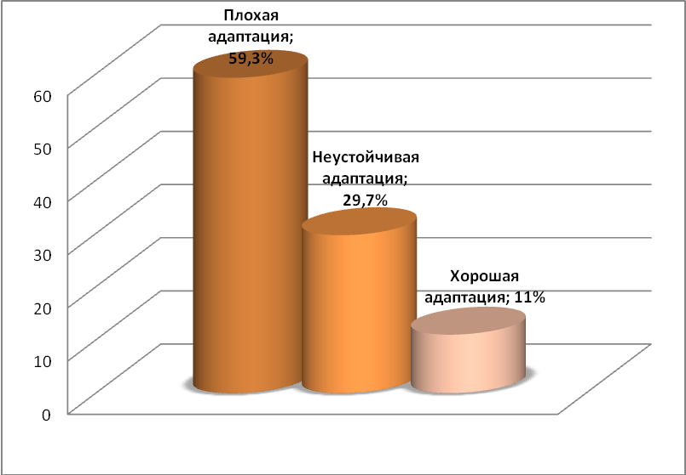
По завершению цикла адаптационных занятий с детьми, работы с педагогами и родителями, были получены следующие результаты:
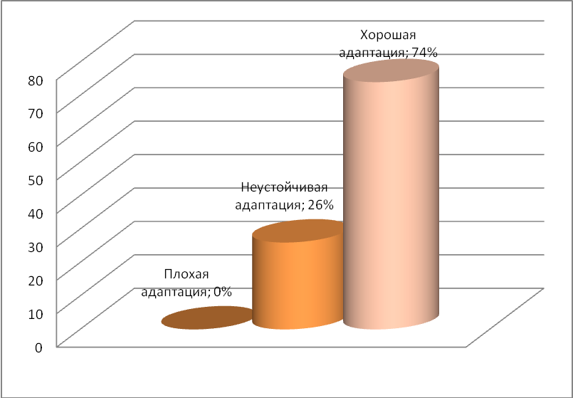

По данным показателям видно, что после завершения цикла занятий на адаптацию детей к ДОУ уровень «хорошей адаптации» увеличился. Это позволяет нам сделать вывод о том, что данная система работы эффективна. Что касается детей с «неустойчивой» адаптацией, то этот процент составляют дети, которые часто болели и не ходили в ДОУ по другим причинам.

Литература:

- Аралова М.А. ’’Игры с детьми раннего возраста: Методические рекомендации’’ - М.:ТЦ Сфера .2008.-128 с. (Приложение к журналу «Воспитатель ДОУ»)
- Афонькина Ю.А. "Психолого-педагогическое сопровождение в ДОУ развитие ребенка раннего возраста": Методическое пособие. - М.:АРКТИ, 2010.-80 с.
- Белкина Л.В. ’’Адаптация детей раннего возраста к условиям ДОУ: Практическое пособие’’ - Воронеж ''Учитель'', 2006.-236 с.
- Граббет Р. Игры для малышей от 2 до 6 лет. — М.: РОСМЭН. — 1999.
- Громова О.Н., Прокопенко ТЛ. Игры-забавы по развитию мелкой моторики у детей. — М.: ГНОМиД. — 2001.
- Дронь А.В., Данилюк О.Л. Взаимодействие ДОУ с родителями дошкольников. Программа «Ребёнок – педагог – родитель». - ПСб.: ООО «Детсво-Пресс», 2011.-196с.
- Жердева Е.В. ''Дети раннего возраста в детском саду (возрастные особенности, адаптация, сценарии дня)''. - Ростов н/Д: Феникс , 2008.- 186 с.
- Заводчикова О.Г. ''Адаптация ребёнка в детском саду: взаимодействие дошкольного образовательного учреждения и семьи: пособие для воспитателей''. – М.: Просвещение.2007.–79 с.
- Иванова Н.В., Кривовицына О.Б., Якупова Е.Ю ''Социальная адаптация малышей в ДОУ''. М.:ТЦ Сфера, 2011.-128 с. - (Библиотека воспитателя)
- Ковалева И.В. ''Профилактика агрессивного поведения у детей раннего возраста. Коррекционная программа''. М.: Айрис–пресс, 2008.-48 с.
- Костяк Т.В. ''Психологическая адаптация ребёнка в детском саду: учеб. пособие для студ. высш. пед. учеб. заведений''. М.: Издательский центр ‘’Академия‘’, 2008. – 176 с.
- Лапина И.В. ''Адаптация детей при поступлении в детский сад: программа, психолого–педагогическое сопровождение, комплексные занятия''. Волгоград: Учитель, 2010.-127 с.
- Лютова Е.К., Монина Т.Е. Тренинг общения с ребенком (период раннего детства). - СПб.: Речь. —2001.
- Макарычева Н.В. ''Проблемы раннего детства: диагностика, педагогическая поддержка, профилактика: В помощь занимающимся воспитанием детей 2–3 лет''. – М.: АРКТИ, 2005.-64 с.
- Носова Е.А., Швецова Т.Ю. ''Семья и детский сад: педагогическое образование родителей''. - СПб.: ООО ''ИЗДАТЕЛЬСТВО ''ДЕТСТВО-ПРЕСС '', 2009.–80 с.
- Печора К.Л.'' Развитие и воспитание детей раннего и дошкольного возраста. Актуальные проблемы и их решение в условиях ДОУ и семьи ''.- М.: ’’Издательство Скрипторий 2003’’, 2006.- 96 с.
- Русаков А.С. ''Адаптация ребёнка к детскому саду. Советы педагогам и родителям: Сборник.'' - СПб.: Речь, Образовательные проекты; М.: Сфера, 2010.-128 с.
17.Соколовская Н.В. ''Адаптация ребёнка к условиям детского сада: управление процессом, диагностика, рекомендации''. Волгоград: Учитель, 2011.-188 с.
- Шитова Е.В. ''Работа с родителями: практические рекомендации и консультации по воспитанию детей 2 – 7 лет''. Волгоград: Учитель, 2009.-169с.

